Presseinformation

USV für Encoder und andere Sensoren

Bünde – Bei Unterbrechungen oder Ausfällen der Stromversorgung verlieren nicht-absolute Drehgeber ihre Positionsdaten, wenn keine geeigneten Vorrichtungen die Speisespannung aufrechterhalten. In der Folge sind ein Reset der Encoder und zeitraubende Referenzfahrten erforderlich, bis die Maschine oder Anlage wieder in Betrieb genommen werden kann.
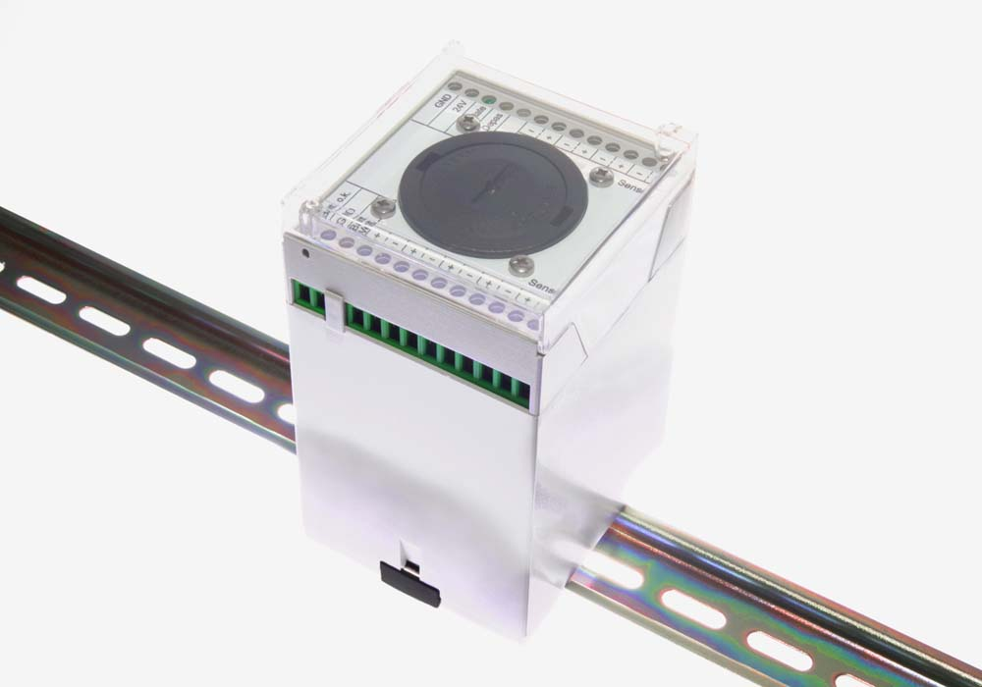
Bild: Unabhängige Spannungsversorgung für Encoder:
Die Sammelbatteriebox von MKT

Mit der neuen Sammelbatteriebox bietet MKT Systemtechnik eine kompakte Lösung zur TS 35-Montage, die die sichere 24V-Versorgung von bis zu neun Gebern auch bei Stromausfällen gewährleistet und damit den Verlust ihrer Positions- und Referenzdaten verhindert: Im Regelbetrieb speist die Sammelbatteriebox die angeschlossenen Sensoren mit der Netzspannung, bei Unterbrechungen sorgt die integrierte, nicht wiederaufladbare 19 Ah-Batterie für die Aufrechterhaltung der Spannungsversorgung. Die Mikrocontroller-gesteuerte, zyklische Depassivierung schützt die Batterie vor vorzeitigem Kapazitätsverlusten. Zur Abfrage des Batteriezustands verfügt die Box über einen kurzschlussfesten Statusausgang. Zusätzlich zeigen je eine grüne, gelbe und rote LED an, ob die reguläre Versorgungsspannung anliegt, eine Depassivierung durchgeführt wird oder dass die Batterie ausgetauscht werden muss. Die Module haben die Schutzart IP 20, ihre Abmessungen betragen 75 mm x 70 mm x 120 mm (B x H x T).

Bilder: | Batteriesammelbox | Zeichen: | 1.323
Dateiname: | 201711040_pm_usv_fuer_sensoren | Datum: | 10.01.2018

Unternehmenshintergrund

Seit 1994 entwickelt, produziert und vertreibt die Modulare Komponenten Technik für Systeme GmbH & Co. KG (MKT) mit Sitz in Bünde/Nordrhein-Westfalen Produkte und Komponenten für den industriellen Feldbus CAN/CANopen. Seit 2009 firmiert das Unternehmen als MKT Systemtechnik GmbH & Co. KG. Zum Portfolio gehören sowohl Standardkomponenten als auch kundenspezifische Entwicklungen und Lösungen für individuelle Problemstellungen. MKT-Produkte kommen schwerpunktmäßig in den Segmenten Automatisierung, Automotive und Medizintechnik zum Einsatz. Im Bereich der Automatisierung bietet MKT I/O-Baugruppen, Einbauterminals mit Grafik- und Text-Displays, Handbediengeräte sowie eine Compact-Steuerung auf CoDeSys-Basis für kostenoptimierte Lösungen. Ein Highlight für den Automotive-Sektor ist das universelle Datenerfassungs-, Analyse- und Visualisierungsgerät „MKT-View“ für CAN-Netzwerke in Testfahrzeugen und Prototypen. Für die Medizintechnik produziert MKT kompakte Handheld-Terminals, die sich an Diagnosesysteme und mobile Einheiten anschließen lassen.

Kontakt:  MKT Systemtechnik GmbH & Co. KG  Vertrieb/Marketing  Haßkampstraße 75-77  32257 Bünde  Tel.: 05 223 / 493 933 - 0  Fax: 05 223 / 493 933 - 20  E-Mail: vertrieb@mkt-sys.de  Internet: www.mkt-sys.de |  | gii die Presse-Agentur GmbH  Immanuelkirchstraße 12  10405 Berlin  Tel.: 0 30 / 53 89 65 -0  Fax: 0 30 / 53 89 65 -29  E-Mail: info@gii.de  Internet: www.gii.de

